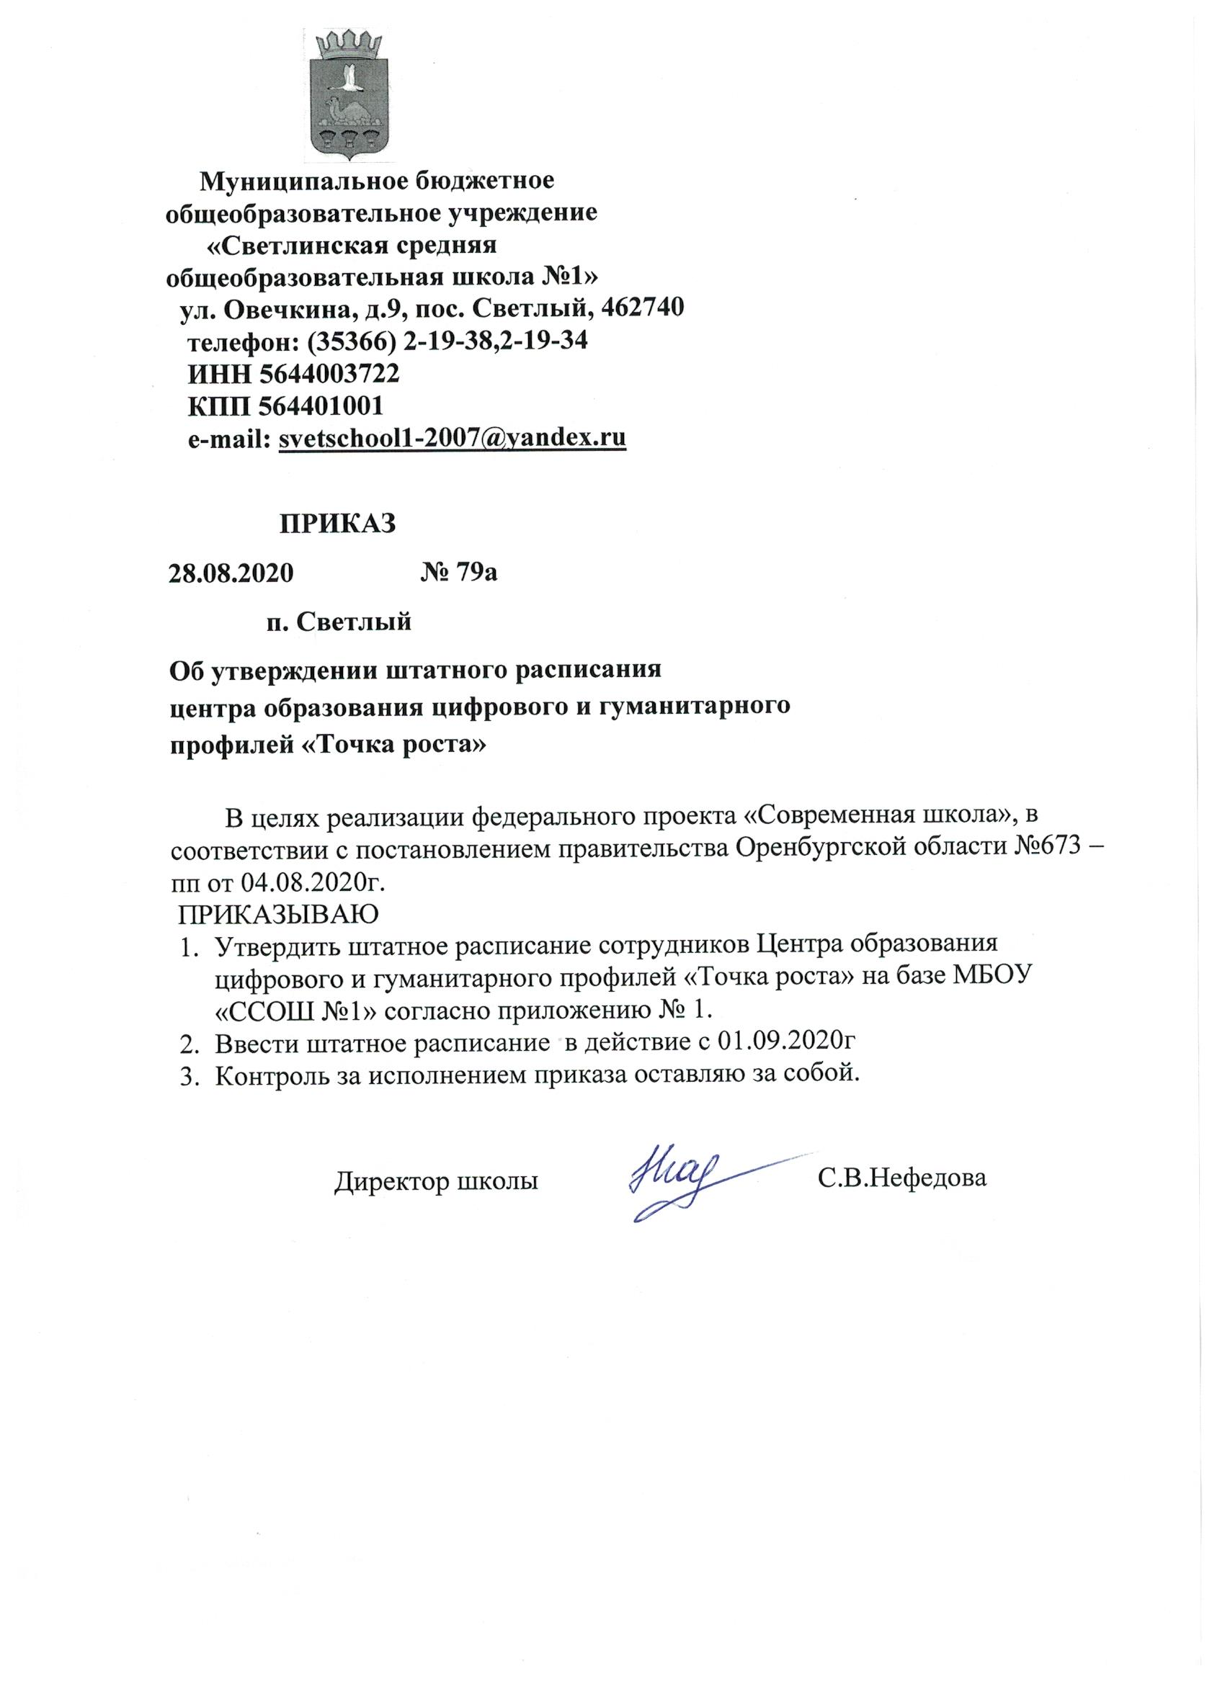

Приложение №1

к приказу № 79а от 28.08.2020г

ШТАТНОЕ РАСПИСАНИЕ

Муниципального бюджетного общеобразовательного учреждения

«Светлинская средняя общеобразовательная школа №1

|  |  |  |
| --- | --- | --- |
| №  п/п | Наименование профессий, должностей | Количество ставок |
| 1. | Руководитель | 0,75 ставки |
| 2. | Педагог - организатор | 0,25 ставки |
| 3. | Педагог дополнительного образования (педагог по шахматам) | 0,25 ставки |
| 4. | Педагог по учебному предмету «Основы безопасности жизнедеятельности» | 0,25 ставки |
| 5. | Педагог по предметной области «Технология» | 0,25 ставки |
| 6. | Педагог по предметной области «Информатика» | 0,25 ставки |